Appendix 7- Demographic data and medical history
1. Demografische data
1.1 Study ID nr
1.2 Geslacht
1.3 Geboortedatum
1.4 Lengte
1.5 Gewicht
1.6 BMI ( zelf te berekenen)
1.7 Burgerlijke staat | Alleenstaand - Gehuwd/samenwonend- Gescheiden- Weduwe/weduwnaar- Andere
1.8 Opleidingsniveau | Lager onderwijs- Secundair onderwijs- Bachelor- Master- Doctoraat
1.9 Kinderen | Heeft u kinderen? ja/nee  Aantal kinderen:  Leeftijd kinderen:
1.10 Mantelzorg | Ontvangt u momenteel mantelzorg? ja/nee  Zo ja: door wie? (partner, familie, vriend, andere)  Verleent u momenteel mantelzorg aan iemand anders? ja/nee
1.11 Werkstatus | Voltijds werkzaam- Deeltijds werkzaam- Werkzoekend - Gepensioneerd -Arbeidsongeschikt - Andere
1.12 Woonomgeving | Zelfstandig thuiswonend - Thuis met partner/familie – Serviceflat - Woonzorgcentrum - Andere
2. Medische voorgeschiedenis
2.1 Type diabetes
2.2 Diagnose Diabetes
2.3 Laatste HbA1C
2.4 Huidige rookstatus
2.5 Aantal sigaretten per dag
2.6 Alcohol consumpties per week
2.7 Retinopathie
2.8 Maculopathie
2.9 Visuele berperking | Ja/Nee  Bijziend/verziend
2.10 Nefropathie
2.11 Neuropathie | Monofilament 10g  3 sites per voet (plantair hallux, metatatarsaalkop 1, metatarsaalkop 5)  Stemvork 128 Hz  Dorsaal distale phalangs hallux of MTP 1)
2.12 Vasculopathie | Pulsaties a. dorsalis pedis: aanwezig/afwezig/niet beoordeelbaar  Pulsaties a. tibialis posterior: aanwezig/afwezig/niet beoordeelbaar  Enkel-armindex (EAI/ABI):  Links: ___  Rechts: ___  Diagnose PAD volgens behandelend arts: ja/nee
2.13 Voetdeformiteitscore | Atrofie van de kleine voetspieren  Teendeformiteiten  Prominente metatarsale koppen  Botprominenties  Middenvoetdeformiteit (bv. Charcot)  Andere structurele deformiteiten (cavus, amputatie)
2.14 Beperkte gewrichtsmobiliteit | DF ROM hallux  DF ROM TTG
2.15 Atrofie vetpad | Ja/nee
2.16 Eeltvorming
2.17 Risico categorie | 0/1/2a/2b/3
2.18 Voorgeschiedenis ulcus | 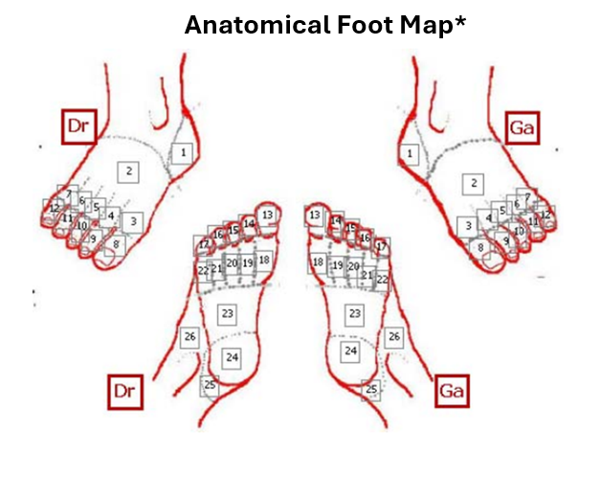
2.19 Amputaties

